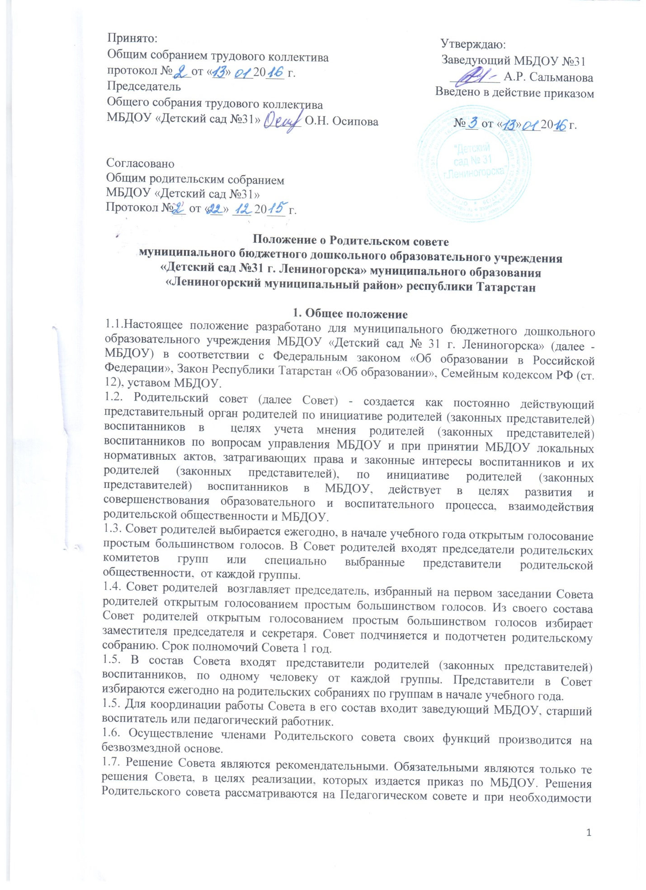

на Общем собрании коллектива МБДОУ. О своей работе Родительский совет Учреждения отчитывается перед Общим родительским собранием не реже одного раза в год.
Совет правомочен выносить решения при наличии на заседании не менее половины своего состава. Решения принимаются простым большинством голосов.
1.5.Права и ответственность Родительского совета Учреждения регламентируются локальным нормативным актом – Положением о Родительском совете.
1.6. Срок данного Положения не ограничен. Данное положение действует до принятия нового.
2. Задачи Родительского совета:

2.1.Основными задачами Совета являются:
-совместная работа с МБДОУ по реализации государственной политики в области дошкольного образования;
-защита прав и интересов воспитанников МБДОУ;
-защита прав и интересов родителей (законных представителей);
-рассмотрение и обсуждение основных направлений развития МБДОУ;

3. Компетенции Родительского совета:
3.1. защита прав и интересов несовершеннолетних воспитанников в МБДОУ незапрещенными законодательством способами;
3.2. контроль за выполнением прав, обязанностей и ответственности в сфере образования родителей (законных представителей) несовершеннолетних воспитанников;
3.3. принятие, утверждение, внесение дополнений и изменений в отдельные локальные акты МБДОУ, затрагивающих права воспитанников, родителей (законных представителей) несовершеннолетних воспитанников, с целью учета мнения родителей (законных представителей) воспитанников;
3.4. оказание помощи педагогическим работникам в организации работы с детьми группы риска;
3.5. оказание помощи и организация контроля за созданием оптимальных условий для организации образовательного процесса;
3.6. координация деятельности групповых родительских комитетов;
3.7. проведение разъяснительной работы среди родителей (законных представителей) воспитанников об их правах и обязанностях;
3.8. оказание содействия в проведении общих мероприятий МБДОУ;
3.9. участие в проверке и подготовке МБДОУ к новому учебному году;
3.10. содействие в организации охраны здоровья воспитанников, пропаганды и обучению навыкам здорового образа жизни, требованиям охраны труда, обеспечение безопасности воспитанников во время пребывания в МБДОУ, организацию работы по медицинскому обслуживанию;
3.11. обсуждение ежегодных отчетов о поступлении и расходовании финансовых и материальных средств, о результатах самообследования МБДОУ и доведение данных сведений до родительской общественности;
3.12. оказание помощи администрации МБДОУ в организации и проведении мероприятий;
3.13. обсуждение обращений в свой адрес, а также обращений по вопросам, отнесенным настоящим положением к компетенции Совета родителей, по поручению руководителя МБДОУ.
4. Права совета родителей учреждения
Родительский совет имеет право:
4.1. Принимать участие в управлении ДОУ как орган самоуправления
4.2. По представлению педагогического работника вызывать на свои заседания родителей (законных представителей) воспитанников, недостаточно занимающихся воспитанием в семье
4.3. Каждый член Совета при несогласии с решением последнего вправе высказать своё мотивированное мнение, которое должно быть занесено в протокол.
4.4. председатель Совета может присутствовать на отдельных заседаниях Педагогического совета, других органов самоуправления по вопросам, относящимся к компетенции Совета.

5. Организация работы

5.1.В состав Совета входят родители (законные представители) воспитанников, избранные на родительских собраниях в начале учебного года.
5.2. Совет выбирает из своего состава председателя и секретаря сроком на 1 учебный год.
5.3. Председатель -организует деятельность Совета
- совместно с заведующим ДОУ организует подготовку и проведение заседаний Совета;
- определяет повестку дня Совета;
- контролирует выполнение решений Совета - взаимодействует с заведующим МБДОУ по вопросам самоуправления.
5.4. Заседание Совета родителей проводится не реже 1 раза в квартал.
5.5.Заседания Совета родителей учреждения правомочно, если на них присутствовало не менее половины его состава.
5.6. О своей работе Совет отчитывается перед Общим собранием не реже 2 раз в год.

6. Делопроизводство
6.1. Заседание Совета учреждения оформляется протоколом

6.2. В книге протоколов фиксируется:

- дата проведения заседания;

- количество присутствующих;

- повестка дня;

- приглашенные (Ф.И.О., должность);

- ход обсуждения вопросов:

- предложения рекомендации и замечания родителей (законных представителей), педагогических и других работников ДОУ;

- решение Совета.

6.3.Протоколы подписываются председателем и секретарем Совета.
Нумерация протоколов ведется от начала учебного года.

